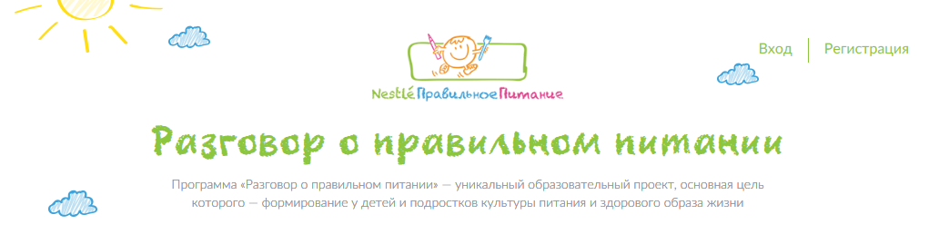

О программе
Осознавая роль правильного питания в поддержании здоровья подрастающего поколения, компания «Нестле Россия» в 1999 году приняла решение о создании и внедрении специальной обучающей программы для детей и подростков — «Разговор о правильном питании».
Программа была разработана в Институте возрастной физиологии Российской Академии Образования. Руководитель авторского коллектива — директор Института, академик Российской Академии Образования Российской Федерации М. М. Безруких. Консультационную поддержку программе оказывает Институт питания РАМН. Внедрение и работа программы осуществляется при поддержке Министерства образования и науки РФ, а также региональных управлений и департаментов образования.

https://www.prav-pit.ru/

С 2012 года Ярославская область является участником программы «Разговор о правильном питании». Координатором в регионе является Иерусалимцева Ольга Васильевна старший преподаватель кафедры физической культуры и безопасности жизнедеятельности ГАУ ДПО ЯО «Институт развития образования». Более 11 000 познакомились с программой, соответственно более 750 педагогов работают по данной программе. Чтобы стать участником программы необходимо руководителю образовательной организации сделать заявку в свободной форме представителю управления образования МР ЯО (куратору питания), курирующие вопросы питания в ОО и ДОО для сбора общей сводной заявки по МР. Региональный координатор проекта «Разговор о правильном питании» делает общую заявку для руководителя проекта А.Г. Макеевой.

С помощью методических материалов программы «Разговор о правильном питании» вы сможете эффективно и легко организовать обучение правильному питанию в своем классе или школе. https://www.prav-pit.ru/teachers/materials

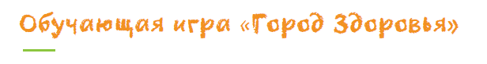
Приглашаем всех участников программы — взрослых и детей в «Город Здоровья». Задания и викторины, размещенные здесь, помогут вам больше узнать о питании и здоровье и убедиться в том, что правильное питание — это не только здорово, но и здорово! Всех победителей конкурса ждут замечательные призы. https://www.prav-pit.ru/teachers/game/health

С 21 октября начала свою работу онлайн кулинарная школа программы «Разговор о правильном питании». Для обучения в кулинарной школе уже сейчас зарегистрировано более 1500 классов из разных регионов России. В течение учебного года будет организовано 5 онлайн кулинарных уроков, во время которых дети научатся готовить вкусные и полезные блюда. https://www.prav-pit.ru/teachers/studio
Приглашаем вас и ваших детей пройти обучение в нашей он-лайн кулинарной школе. В течение учебного года в школе будет проведено 5 он-лайн кулинарных уроков, на которых ваши дети смогут научиться готовить вкусные, полезные и несложные в приготовлении блюда. Вести уроки будет шеф-повар нашей кулинарной школы — Михаил Лиске. Гостями наших кулинарных уроков будут известные артисты, ученые, композитор.

- Все ученики, принявшие участие в не менее чем 3 кулинарных уроках, получат Диплом Шеф Повара программы “Разговор о правильном питании» (I ступень).
- Педагог класса - участника он-лайн кулинарного обучения получает благодарственное письмо от Национальной ассоциации кулинаров России.
- Во время каждого он-лайн кулинарного урока будет проходить розыгрыш призов для классов, зарегистрировавшихся в кулинарной студии.

Смотреть кулинарные уроки можно в режиме он-лайн, а также в видеозаписи - в удобное для класса время.
Регистрируйте свой класс на сайте www.prav-pit.ru в разделе «Кулинарная студия»!
Если у вас есть вопросы – обращайтесь к: Svetlana.Rogovaya@ru.nestle.com
Alexandra.Makeeva@ru.nestle.com

Ежегодно в программе проводятся конкурсы для педагогов, родителей и детей. Они помогают нашим участникам больше узнать о правильном питании и здоровом образе жизни, поделиться своими творческими идеями.

Национальный конкурс методик помогает педагогам обмениваться творческими идеями по воспитанию культуры здоровья у школьников со своими коллегами из разных регионов. https://www.prav-pit.ru/teachers/contest
Победители конкурса участвуют в ежегодной Международной конференции

С помощью фотографий участники конкурса рассказывают о том, как в их семьях соблюдаются правила правильного питания и здорового образа жизни. https://www.prav-pit.ru/teachers/contest
Главный приз – 3 дневная поездка в Москву
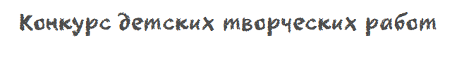
С помощью рисунков, поделок, видеороликов, рассказов и стихов участники конкурса рассказывают о том, что правильное питание это не только полезно, но и очень интересно. https://www.prav-pit.ru/teachers/contest
Победители конкурса награждаются подарками.

Конкурс проводится с 15 ноября 2016 по 30 июня 2017. В конкурсе принимают участие классы школьников из России, изучающих программу «Разговор о правильном питании» и Республики Беларусь, изучающих программу «По ступенькам здорового питания».
С полными правилами можно ознакомиться здесь https://www.prav-pit.ru/teachers/international

Все участники и победители награждаются сувенирами и ценными призами.
В финале конкурса класс - победитель из Республики Беларусь и класс - победитель из России участвуют в интернет-конференции. Классные руководители этих классов приглашаются на Международную конференцию «Воспитываем здоровое поколение», проводимую в Москве в рамках проекта «Разговор о правильном питании».

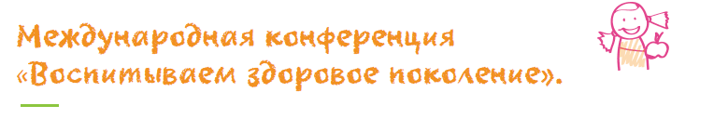
Одним из важнейших событий в работе программы «Разговор о правильном питании» является ежегодная Международная конференция «Воспитываем здоровое поколение».
Основная цель этого мероприятия — обсуждение результатов работы проекта, поиск наиболее эффективных путей его развития, формирование сплоченной команды единомышленников.
Конференция проходит в Москве в первую неделю июня. Организаторы конференции — ООО «Нестле Россия» и Институт возрастной физиологии Российской Академии Образования.
Участники конференции: координаторы программы и педагоги-победители региональных туров конкурса методик, специалисты, занимающиеся вопросами охраны и укрепления здоровья детей, методисты.
Перед участниками конференции выступают ведущие эксперты в области возрастной физиологии, нутрициологии, психологии и педагогики.
Продолжительность конференции — 3 дня.

Программа конференции
Программа конференции включает:
- лекции и доклады, посвященные вопросам воспитания культуры здоровья;
- семинары и тренинги для педагогов и координаторов;
- круглые столы и дискуссионные клубы;
- федеральный тур конкурса методик программы;
- выставку стендов «Работа программы "Разговор о правильном питании" в регионах».
Для участников конференции организуются интересные экскурсии, знакомящие их с достопримечательностями Москвы. https://www.prav-pit.ru/teachers/about/conference

